五教研（小）〔2021〕5号

五通桥区教育科学研究室
关于开展“五通桥区师生硬笔书写部编版
教材必背古诗词”活动的通知

各小学、九年制学校：
为了进一步重视写字教学指导，进一步激发我区小学生的写字兴趣，让更多孩子能写一手规范、端正、整洁的汉字，我室拟开展“五通桥区师生硬笔书写部编版教材必背古诗词”活动。现将具体事项安排如下：
1、活动对象：全区小学生及自愿参与该活动的小学语文教师。
2、书写内容：部编版一至六年级下册教材中必背古诗词。学生所写内容与所学教材相对应。教师从必背古诗词中自选内容。师生书写时，均要写出古诗词题目、作者。
3、书写工具：一、二年级，铅笔；三年级，铅笔、钢笔任选其一；四、五、六年级，钢笔。
4、书写纸张大小：大32开（A4纸纵向二分之一）
5、书写格式：
（1）一、二年级：田字格书写；
（2）三年级：田字格与方格书写选其一；
（3）四年级：田字格、方格与横行书写选其一；
（4）五、六年级：方格、横行、竖行书写选其一。
田字格示例
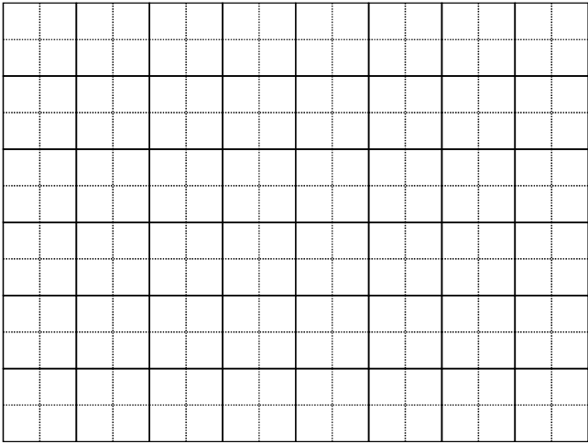
竖行示例
方格示例

横行示例
6、活动时间：3月下旬—4月下旬。
学生层面，分校分班开展一个月的书写指导。最后，从学生的书写作业中，每校每年级选出3至10幅优秀作品，以学校为单位汇总后，于4月30日前交教研室小语组。
教师层面，每位教师限一幅作品，随同学生作品一起交教研室小语组。
7、评奖：
本活动不评奖。师生作品收齐后，教研室将把这批作品在我区17所学校巡回展出，供广大师生观摩。
8、展出安排：
展 出 时 间 | 地 点 | 作品交接负责人 | 交接时间
5月17日—5月18日 | 盐码头小学 | 胡茂韬—周 晴 | 5月14日
5月20日—5月21日 | 跃进小学 | 周 晴—王晓婷 | 5月19日
5月24日—5月25日 | 实验小学 | 王晓婷—黎旭林 | 自定
5月27日—5月28日 | 向阳小学 | 黎旭林—陈 敏 | 5月26日
5月31日—6月1日 | 瓦窑沱小学 | 陈 敏—王 敏 | 自定
6月3日—6月4日 | 金粟小学 | 王 敏—李德勇 | 6月2日
6月7日—6月8日 | 金山小学 | 李德勇—罗 蕾 | 自定
6月10日—6月11日 | 辉山小学 | 罗 蕾—赵旭东 | 6月9日
6月14日—6月15日 | 震华小学 | 赵旭东—尹庆芳 | 自定
9月13日—9月14日 | 新云小学 | 尹庆芳—张雅琴 | 自定
9月16日—9月17日 | 二码头小学 | 张雅琴—苏旭容 | 9月15日
9月20日—9月21日 | 石麟学校 | 苏旭容—林 华 | 自定
9月23日—9月24日 | 西坝小学 | 林 华—曾远丽 | 9月22日
9月27日—9月28日 | 杨家小学 | 曾远丽—高宪钵 | 自定
10月13日—10月14日 | 东辰学校 | 高宪钵—周 敏 | 10月12日
10月18日—10月19日 | 冠英学校 | 周 敏—钟淑容 | 自定
10月21日—10月22日 | 蔡金小学 | 钟淑容—张雪丽 | 10月20日
由蔡金负责将所有展品归还教研室。

2021年3月17日

抄送：教育局办公室、教育股
五通桥区教育科学研究室办公室 2021年3月17日印

